Online Car Reservation System using Oracle 10g
DriveNET’s Installation Guide
สารบัญ

1. Oracle Application Server 10g Release 3 (10.1.3) Installation Guide 1
2. Oracle Database Server 10g Release 2 (10.2.0.1) Installation Guide 14
3. Oracle JDeveloper 10g Release 3 (10.1.3) Installation Guide 33
4. DriveNET Application Installation Guide 35
Oracle Application Server 10g Release 3 (10.1.3) Installation Guide
1. Minimum System Requirement ของ Oracle Application Server 10g Release 3 (10.1.3) สำหรับ Windows จำเป็นต้องมีคุณสมบัติดังนี้
1.1 Operating Systems Supported เป็น Windows ใด Windows หนึ่งดังต่อไปนี้
- Windows 2000 ที่มี Service Pack 3 ขึ้นไป
- Windows Server 2003 (32-bit)
- Windows XP Professional ที่มี Service Pack 2 ขึ้นไป
- Microsoft Windows XP Professional x64 Edition
- Microsoft Windows Server 2003, Standard x64 Edition
- Microsoft Windows Server 2003, Enterprise x64 Edition
- Microsoft Windows Server 2003, Datacenter x64 Edition
Oracle มี Oracle Application Server ทั้งเวอร์ชัน 32-bit และ 64-bit สำหรับ Windows เวอร์ชัน 32-bit ใช้กับโปรเซสเซอร์ Intel x86, AMD64 และ Intel EM64T
1.2 System Requirement อื่น ๆ มี Minimum System Requirements ดังต่อไปนี้
- Memory 512 MB
- Disk space 468 MB
- Space in TEMP directory 150 MB
- Total pagefile size (virtual memory) 512 MB
2. ขั้นตอนการเริ่มติดตั้ง
2.1 ล็อกอินเป็น user ที่อยู่ในกลุ่ม Administrators
2.2 ดับเบิ้ลคลิกไฟล์ที่ชื่อ setup.exe ในโฟลเดอร์ที่ใช้ในการติดตั้ง
3. การติดตั้งแบบ Basic
3.1 Oracle Application Server 10g 10.1.3.0.0 screen
Installation Directory: เลือก directory ที่ต้องการติดตั้ง Oracle Application Server เช่น C:\product\10.1.3\OracleAS
Basic Installation Mode: เลือก option นี้
Installation Type: ไม่สามารถเปลี่ยนแปลงได้
Instance Name: ใส่ instance name ซึ่งเป็นการระบุ Oracle Application Server instance ถ้ามี Oracle Application Server instance เกินกว่า 1 ชื่อใน host เดียวกัน ชื่อ instance ต้องไม่ซ้ำกัน เช่น appserver
Administration Username: เป็น oc4jadmin และไม่สามารถเปลี่ยนแปลงได้ เมื่อใช้ Oracle Enterprise Manager จัดการ Oracle Application Server instance ให้ล็อกอิน user เป็น oc4jadmin
Administration Password และ Confirm Password: ใส่ password ที่ใช้กับ user oc4jadmin เช่น welcome1
คลิกที่ Install

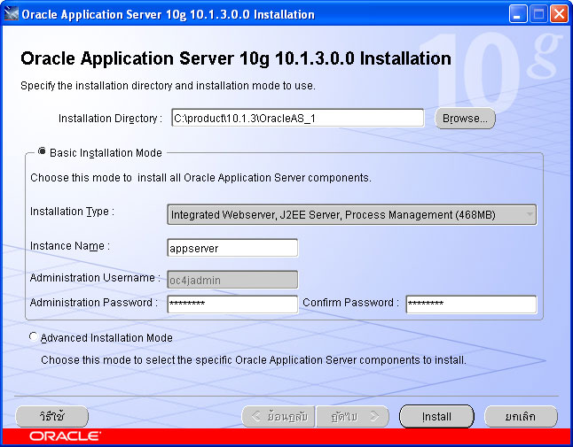

3.2 Configuration Assistants screen
screen นี้แสดง progress ของ configuration assistant

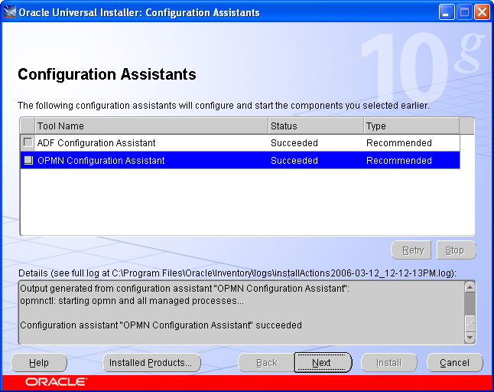

3.3 End of Installation screen
คลิกที่ Exit เพื่อสิ้นสุดการติดตั้ง

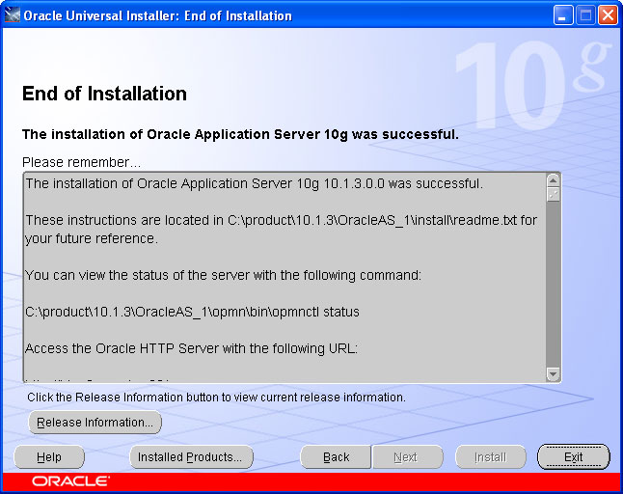

4. การติดตั้งแบบ Advanced
4.1 Oracle Application Server 10g 10.1.3.0.0 screen
Installation Directory: เลือก directory ที่ต้องการติดตั้ง Oracle Application Server เช่น C:\product\10.1.3\OracleAS
Advanced Installation Mode: เลือก option นี้
คลิกที่ Next

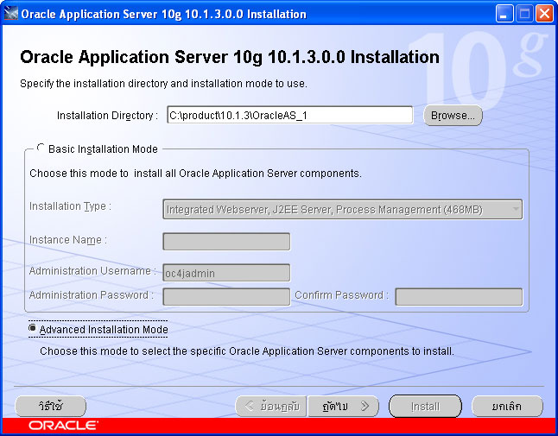

4.2 Select Installation Type screen
Integrated Web Server, J2EE Server and Process Management: เลือก option นี้
คลิกที่ Next

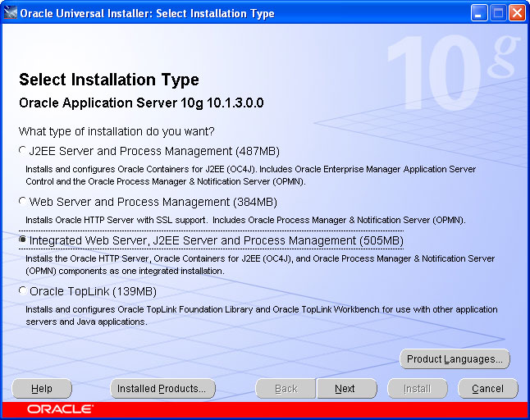

4.3 Specify Port Configuration Options screen
เลือก Automatic
คลิกที่ Next

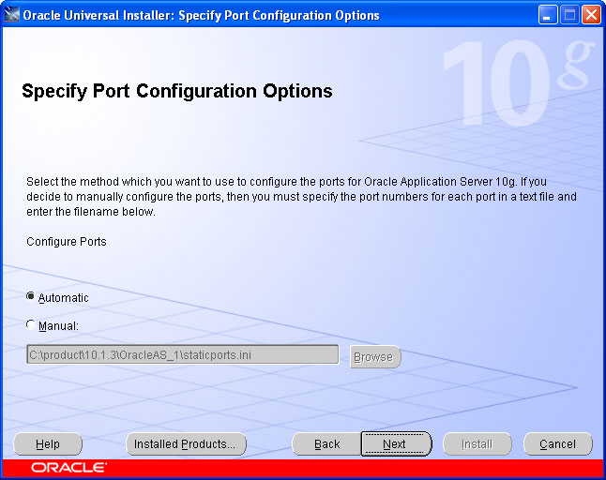

4.4 Administration Instance Setting screen
เลือก Configure this as an Administration OC4J instance
คลิกที่ Next

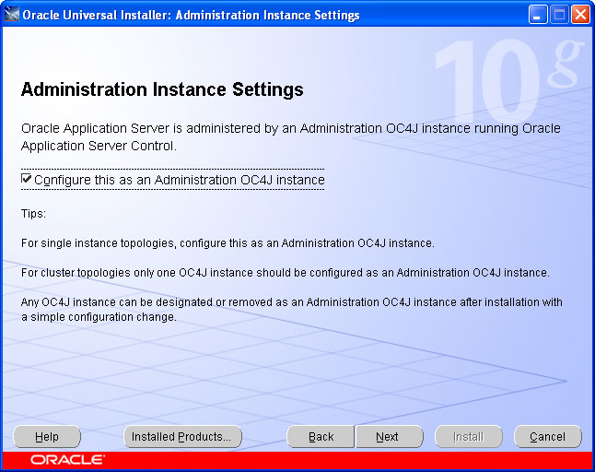

4.5 Administration Settings screen
AS Instance Name: ใส่ instance name ซึ่งเป็นการระบุ Oracle Application Server instance ถ้ามี Oracle Application Server instance เกินกว่า 1 ชื่อใน host เดียวกัน ชื่อ instance ต้องไม่ซ้ำกัน เช่น appserver
Default OC4J Instance Administrator Account Username: เป็น oc4jadmin และไม่สามารถเปลี่ยนแปลงได้ เมื่อใช้ Oracle Enterprise Manager จัดการ Oracle Application Server instance ให้ล็อกอิน user เป็น oc4jadmin
Administration Account Password และ Confirm Administration Account Password: ใส่ password ที่ใช้กับ user oc4jadmin เช่น welcome1
OC4J Instance Name: ชื่อ OC4J instance ระบุ default OC4J instance ที่ถูกสร้างขึ้นโดย installer เช่น home
คลิกที่ Next

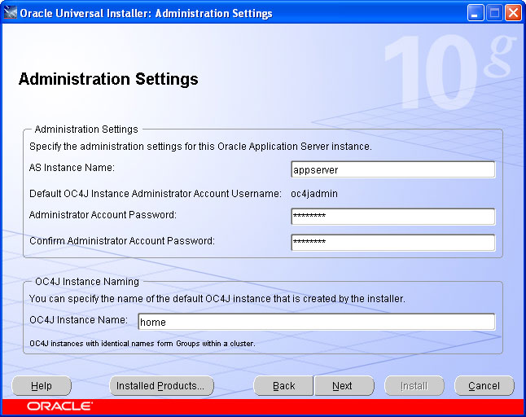

4.6 Cluster Topology Configuration screen
ต้องไม่เลือก Configure this instance to be part of an Oracle Application Server cluster topology
คลิกที่ Next

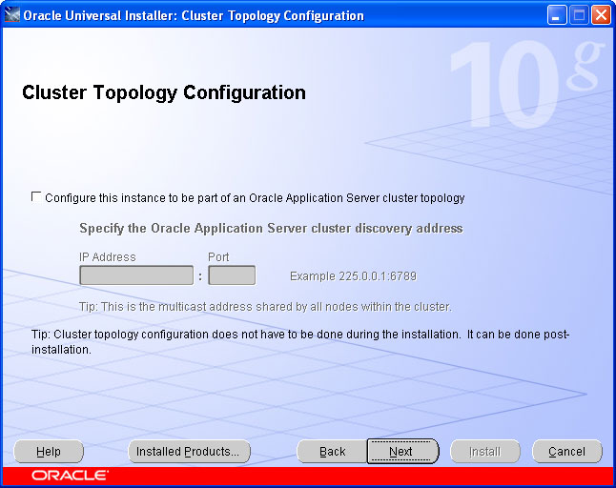

4.7 Summery screen
ตรวจสอบการเลือกแล้วคลิกที่ Install เพื่อทำการติดตั้ง

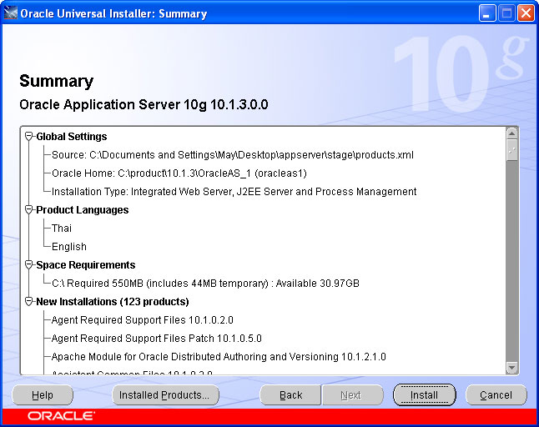
4.8 Configuration Assistants screen
screen นี้แสดง progress ของ configuration assistant

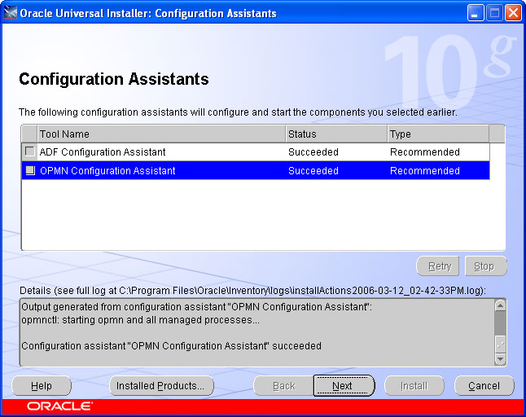

4.9 End of Installation screen
คลิกที่ Exit เพื่อสิ้นสุดการติดตั้ง

Oracle Database 10g Release 2 (10.2.0.1) Installation Guide
1. Minimum Hardware Requirements
Hardware Items | Minimum Value
Physical Memory (RAM) | อย่างต่ำ 256 MB แนะนำให้มี 512 MB
Virtual Memory | ขนาดเป็น 2 เท่าของ RAM
Disk space | Basic Installation Type : 2.04 GB  Advanced Installation Type : 1.94 GB  ดูรายละเอียดในตารางที่ 2
Video Adapter | 256 สี
Processor | 550 MHz

1.1 Harddisk Space Requirements เป็นดังตารางซึ่งเป็นค่าสำหรับ NTFS (ถ้าเป็น FAT32 จะมากกว่านี้เล็กน้อย)
Installation Type | TEMP  Space | C:\Program  Files\Oracle | Oracle  Home | Datafiles * | Total
Basic Installation | 125 MB | 3.1 MB | 905 MB | 1.03 GB | 2.04 GB
Advanced Installation | 125 MB | 3.1 MB | 905 MB ** | 950 MB ** | 1.94 GB **

* เป็นเนื้อที่สำหรับ admin, flash_recovery_area, และ oradata directories ใน ORACLE_BASE directory.
** อาจจะใช้พื้นที่มากกว่านี้โดยขึ้นอยู่กับ options ที่เลือกขณะ install ถ้า install Oracle Database โดยเลือกให้มี Automated backups ด้วยจะต้องใช้พื้นที่เพิ่มอีกอย่างน้อย 2GB
2. Minimum Software Requirement
Requirement | Value
System Architecture | Processor: Intel (x86), AMD64, and Intel EM64T
Operating System | Windows 2000 service pack 1 หรือใหม่กว่านั้น  Windows Server 2003 ทุก editions  Window XP Professional  ไม่รองรับ Windows NT ได้
Compiler | ACUCOBOL-GT version 6.2  Micro Focus Net Express 4.0  ไม่รองรับ Object Oriented COBOL (OOCOBOL)
Network Protocol | TCP/IP  TCP/IP with SSL  Named Pipes

- วิธีการติดตั้ง Oracle Database Server 10g release 2 แบบ Basic
  - double-click file “setup.exe” มีสัญลักษณ์ดังรูป  เพื่อ start Oracle Universal Installer หรือ รอให้ Autorun ทำงานซึ่งจะแสดงหน้าต่างดังภาพ ให้เลือก Install/Deinstall Product
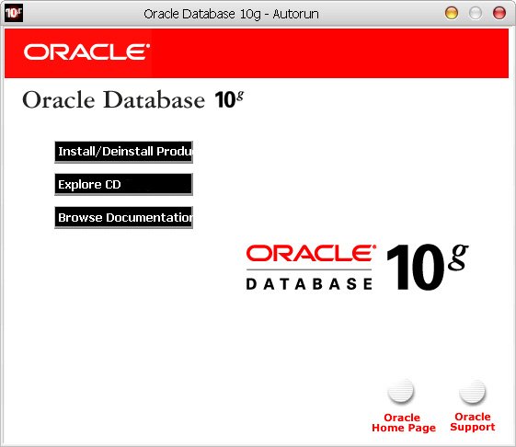
3.2 เข้าสู่ขั้นตอนการเลือก mode ของการ install ให้เลือก Basic Installation และในช่องของ Database Password และ Confirm Password ให้ใส่ Password ที่มีความยาวระหว่าง 4 ถึง 30 ตัวอักษร โดยสามารถมีสัญลักษณ์ต่อไปนี้ได้ คือ underscore(_), dollar($), pound sign(#) และ
- ห้ามขึ้นต้นด้วยตัวเลข
- ห้ามใส่ password ที่เหมือนกับ user name
- ห้ามใช้คำสงวนของ Oracle
- ห้ามใช้คำว่า change_on_install, sysman, dbsnmp เป็น password
หมายเหตุ ในที่นี้ให้ใส่คำว่า password ทั้งในช่อง Database Password และ Confirm Password)
แล้ว click ปุ่ม Next

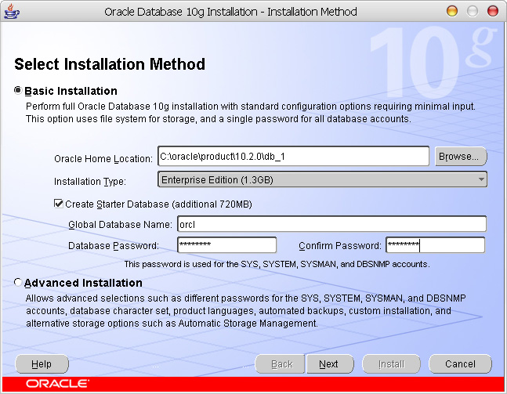
หลังจากนั้นระบบจะเตรียมการ Install ดังรูป

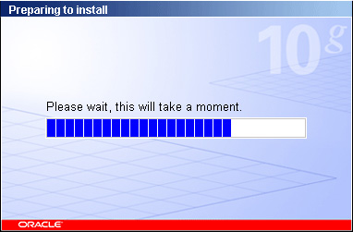

  - เมื่อแสดงหน้าต่าง Product-Specific Prerequisite Checks ให้ click ปุ่ม next

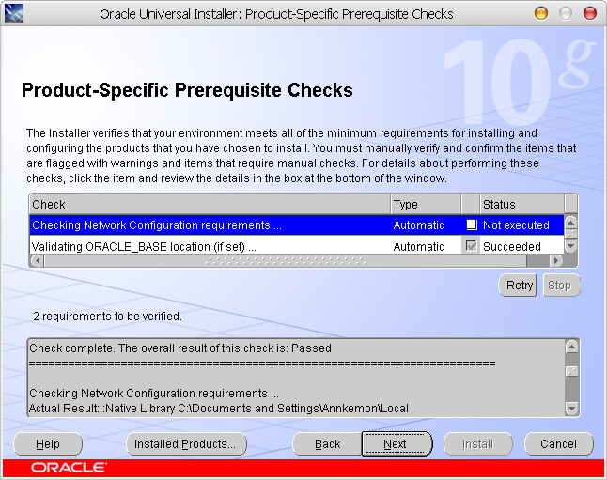

  - จากหน้าต่างสรุปผลให้เลือก Install

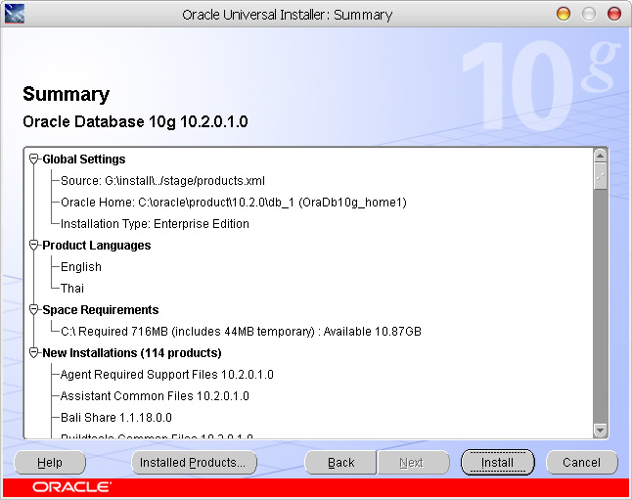
ขณะ install จะแสดงหน้าต่าง Install ดังรูป

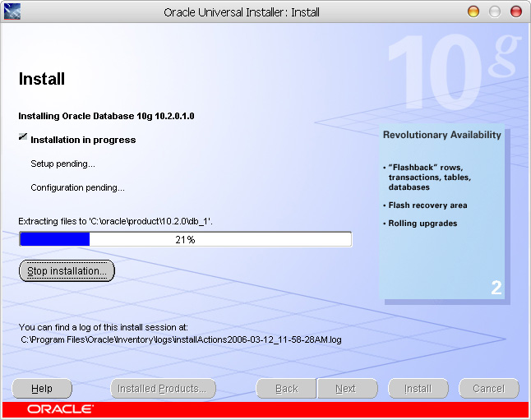
หลังจากนั้นจะแสดงหน้าต่าง Oracle Universal Installer : Configuration Assistants (ซึ่งผู้ติดตั้งไม่ต้องทำอะไร) ดังรูป

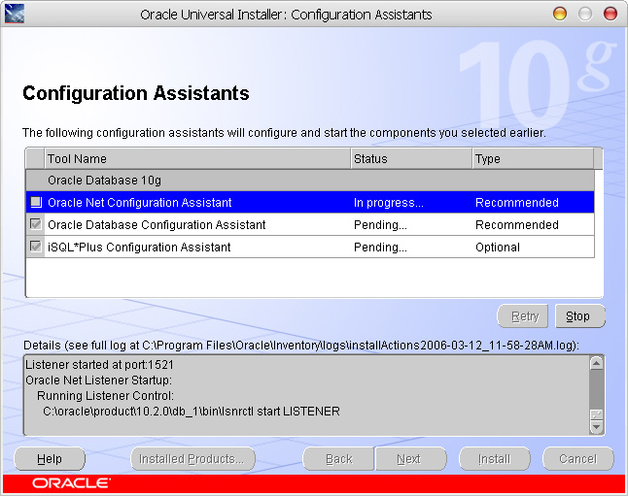
ต่อมาจะแสดงหน้าต่าง Database Configuration Assistant (ซึ่งผู้ติดตั้งไม่ต้องทำอะไร) ดังรูป

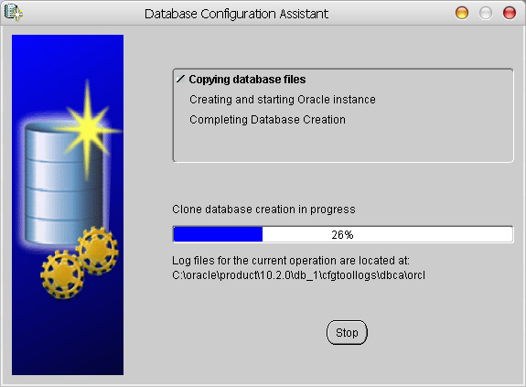
  - ในขั้นตอนต่อมาเป็นการแสดงรายละเอียดผลของการ install ให้ click ปุ่ม OK

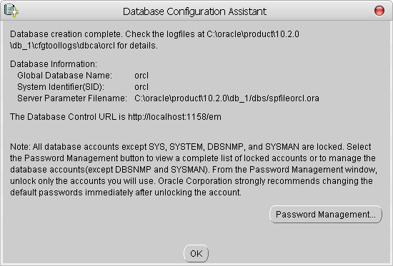
  - ในขั้นตอนสุดท้ายของการ install ให้ click ปุ่ม Exit

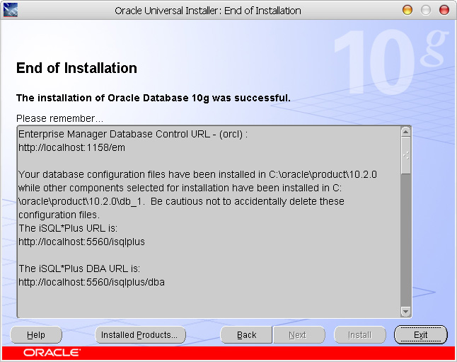
  - ยืนยันการ Exit โดย click ปุ่ม “ใช่”

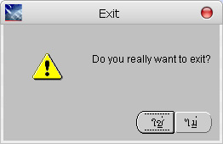

4. วิธีการตั้งค่าเพื่อใช้งาน
  - หลังจากการติดตั้งเรียบร้อยแล้วจะแสดง Web browser โดยอัตโนมัติ หรือหากไม่แสดงให้เปิด Web browser เช่น Internet Explorer หรือ Firefox แล้วเข้าสู่หน้าแรกของ Oracle Database ที่ http://localhost:1158/em/

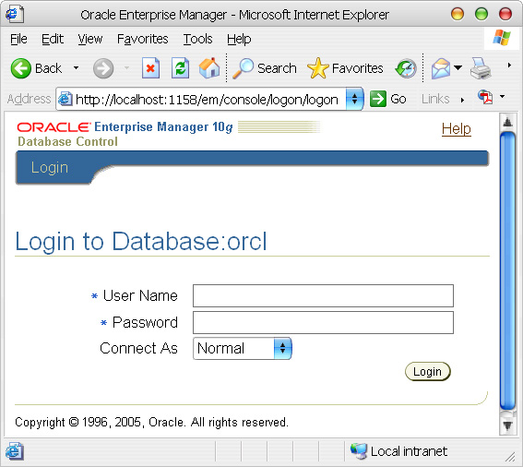

  - ช่อง User Name ใส่ว่า SYSTEM
ช่อง Password ใส่ว่า password (หรือใส่ password ให้ตรงกับที่ใส่ตอน install)
แล้ว click ปุ่ม Login
  - หน้าที่แสดง Oracle Database 10g Licensing Information ให้เลื่อนลงมาด้านล่าง click ปุ่ม
  - หลังจากนั้น browser จะแสดงดังรูป ให้เลือก link ที่ Administration

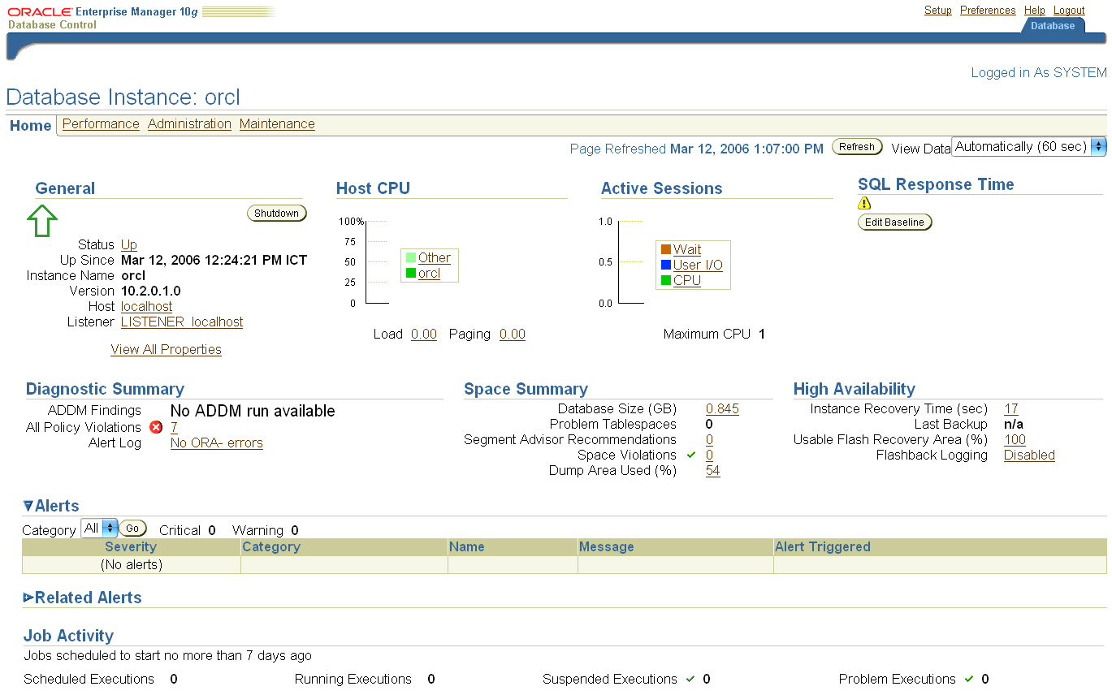

  - ในการใช้งานจะต้องสร้าง Table space เพื่อเป็นพื้นที่ในการเก็บข้อมูล จากภาพเป็นผลจาก link ของ Administration ให้เลือก link ที่ Tablespace จากหมวดหมู่ Storage

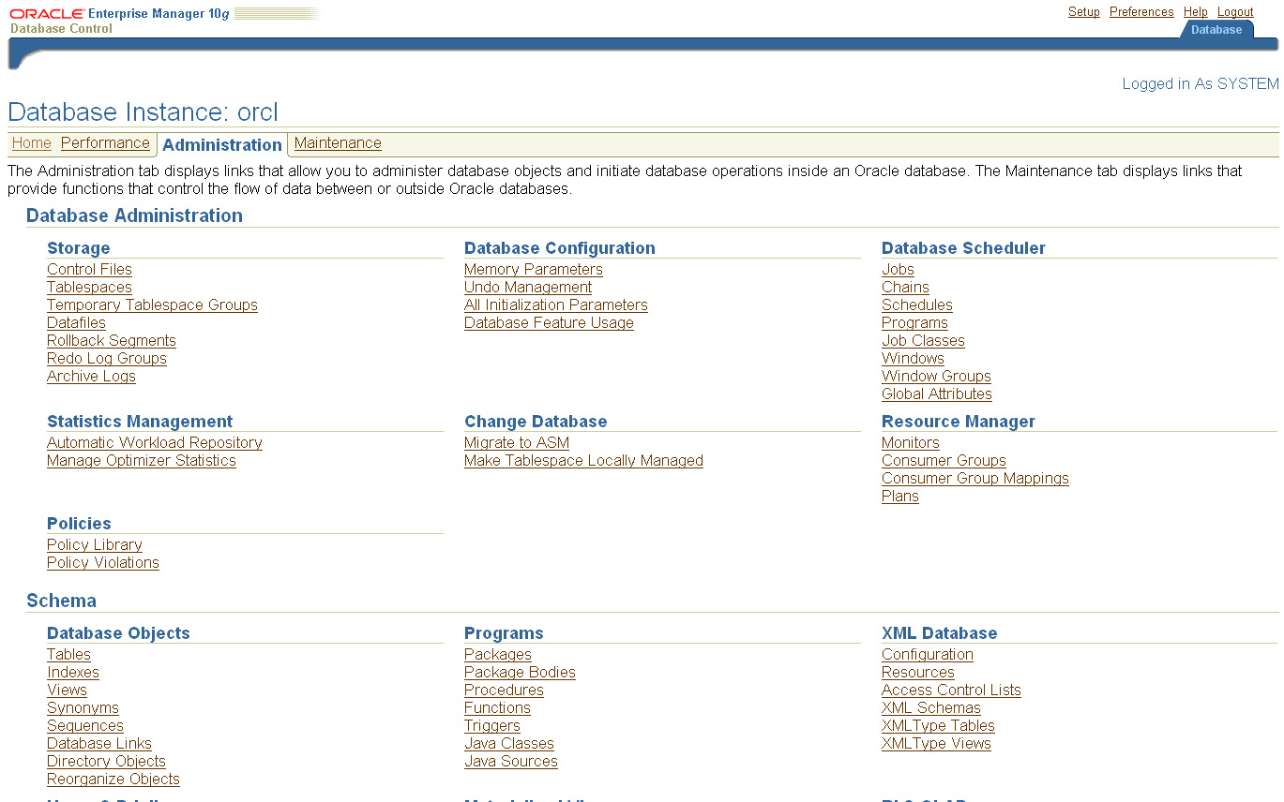
  - ในหน้า Tablespaces ให้ click ปุ่ม เพื่อสร้าง Tablespace

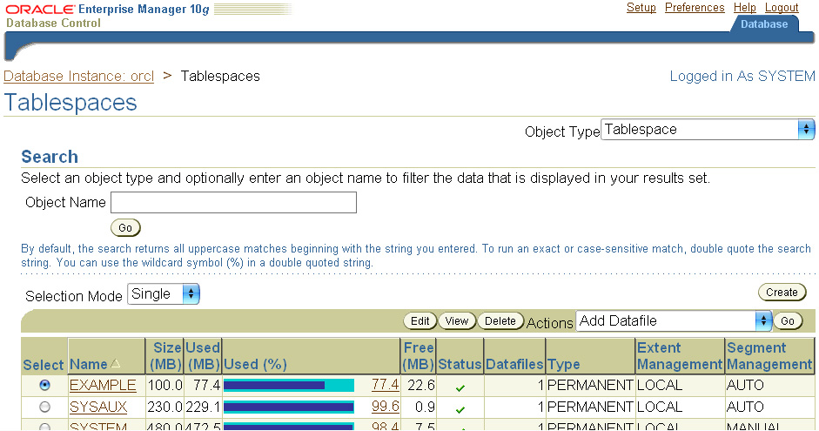
  - ตั้งชื่อ Tablespace ใส่ในช่อง Name ในที่นี้ใช้ชื่อว่า CARDB ในส่วนของ Datafiles ให้ click ที่

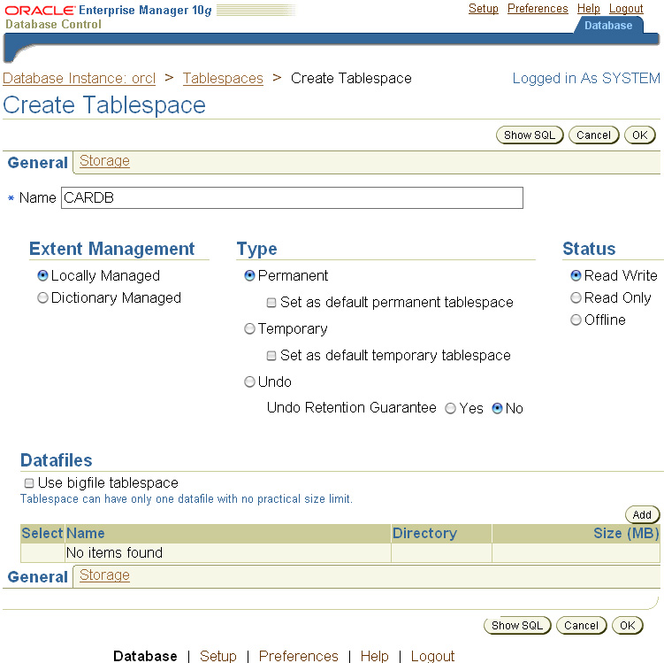
  - ตั้งชื่อ file ของฐานข้อมูลใส่ในช่อง File Name ในที่นี้ใส่ชื่อ CRDB แล้ว click ปุ่ม

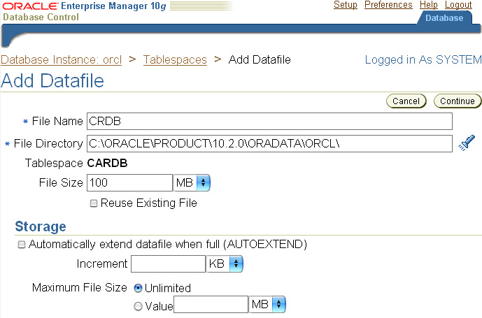
  - หลังจาก Add Datafile แล้วจะกลับมาที่หน้า Create Tablespace โดยมีส่วน Datafileเพิ่มขึ้นมา ให้ click ปุ่ม OK

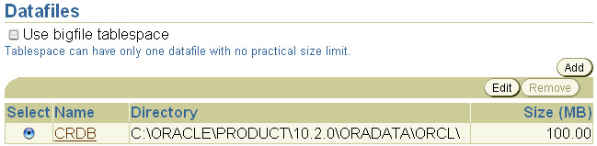
4.10 หากสร้าง Tablespace สำเร็จจะมีแถวของ Tablespace ที่เพิ่งสร้างขึ้นดังรูป

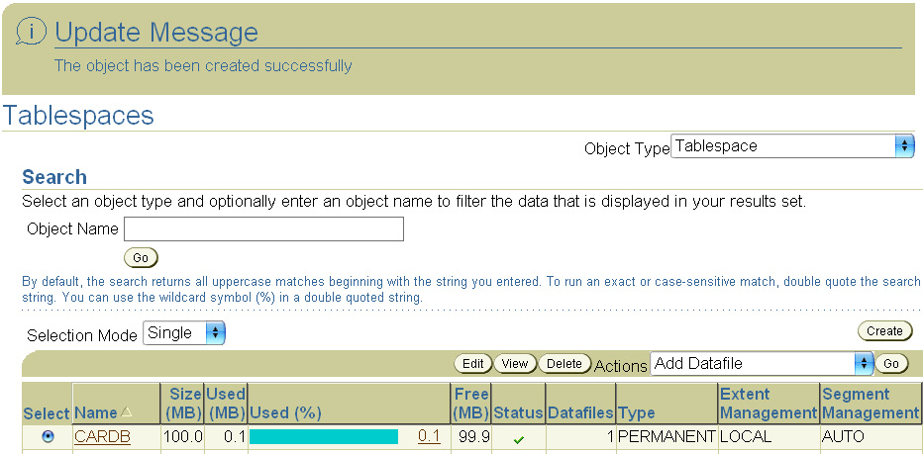

4.11 เลือก link Database Instance: orcl เพื่อกลับไปยังหน้าของ Administration ดังรูปในข้อ 4.5
4.12 ขั้นตอนต่อไปจะเป็นการเพิ่มผู้ใช้งานเข้าไปในระบบโดยจากหน้า Administration ให้เลือก link ที่ Users ในหมวดหมู่ของ Users & Privileges
4.13 ในหน้าของ Users จะแสดง user ที่มีอยู่ในปัจจุบัน ให้ click ปุ่ม

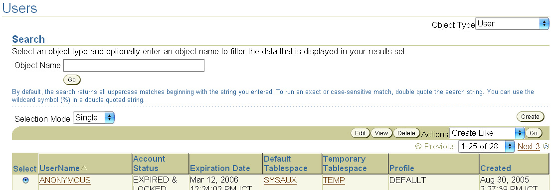

  - ช่อง Name : ใส่ชื่อผู้ใช้ที่ต้องการเพิ่ม ในที่นี้ให้ใส่เป็น Admin
ช่อง Enter Password และ Confirm Password เป็น Password ที่จะใช้ในการเข้าถึง ฐานข้อมูลในที่นี้ให้ใส่เป็น password ทั้ง 2 ช่อง

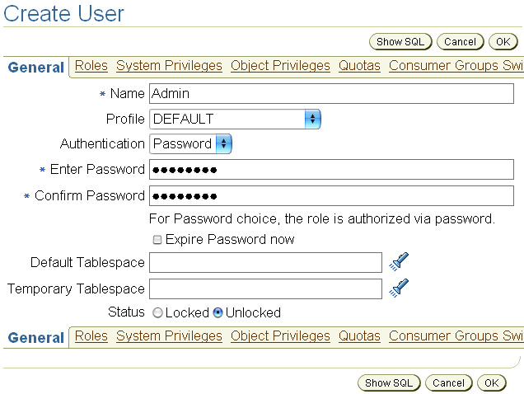

  - ช่อง Default Tablespace ให้ click ที่ เลือก CARDB แล้ว click ที่ปุ่ม Selectช่อง Temporary Tablespace ให้ทำเช่นเดียวกันแต่เลือก TEMP แทน

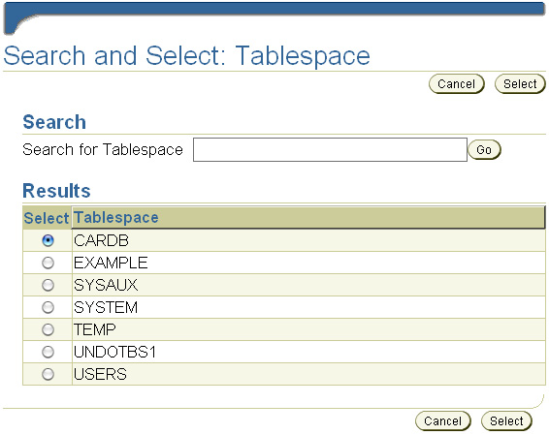

  - ผลลัพธ์ควรเป็นดังรูป ปัจจุบันหน้า Create User อยู่ที่ Tab General ให้ click link ไปที่ Roles

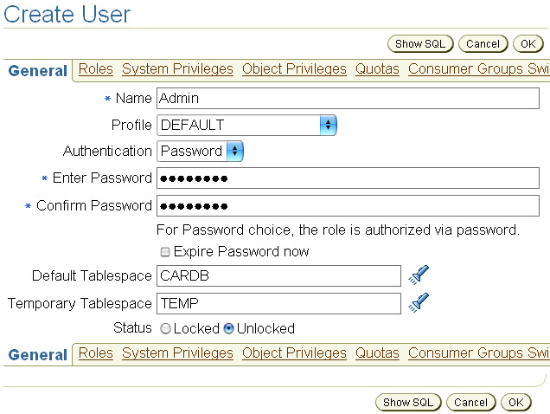

  - click ที่ปุ่ม

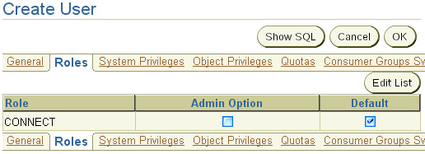

  - หน้า Modify Roles เลือก DBA ในช่อง Available Roles แล้ว click ที่ Move แล้ว Click ที่ปุ่ม OK

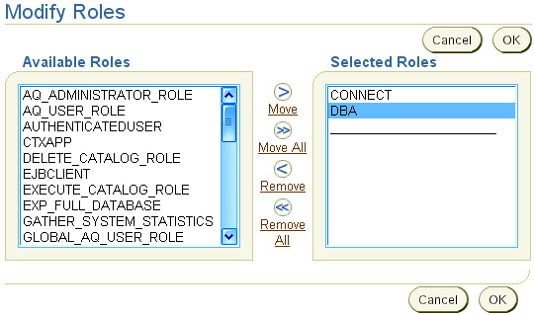
  - ให้เลือก options ดังรูปแล้ว click ปุ่ม OK

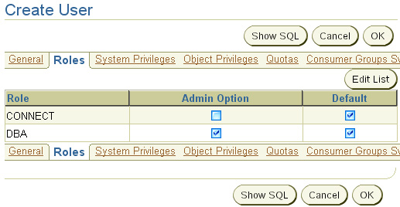

  - หากเพิ่ม user ได้สำเร็จจะมีข้อมูลของผู้ใช้ที่เพิ่งเพิ่มเข้าไป ดังรูป

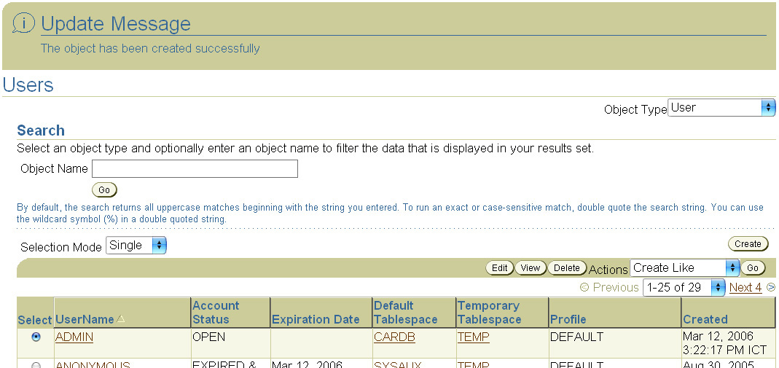

  - เลือก link Logout เพื่อจบการทำงาน หากต้องการทดสอบว่าเพิ่มผู้ใช้งานในระบบ ได้สำเร็จหรือไม่ให้ Login โดยใส่ User name และ Password เป็นของผู้ใช้ที่เพิ่ง สร้างขึ้น ในที่นี้ให้ใส่เป็นของ Admin

ภาคผนวก ค. Oracle JDeveloper 10g Release 3 (10.1.3) Installation Guide
1. Hardware Specification ที่แนะนำ
- Operating System Windows 2000-Service Pack 4
Windows NT-Service Pack 6a
Windows XP-Service Pack 2
- CPU Type and Speed Pentium IV 2 GHz ขึ้นไป
- Memory 1 GB RAM
- Display 65536 colors, set ขั้นต่ำ 1024 X 768 resolutions
- Hard Drive Space Base Installation: 375 MB
Complete Installation: 500 MB
- Java SDK Sun J2SE 1.5.0_05 สำหรับ Windows
- วิธีการติดตั้ง Oracle JDeveloper บน Windows
  - Copy folder ชื่อ Oracle JDeveloper 10g Release 3 (หรือทำการ download ได้จาก web ของ oracle) ไปไว้ที่ Drive C:
  - run file jdevW.exe ดังรูป  ที่อยู่ในโฟลเดอร์
C:\Oracle JDeveloper 10g Release 3\jdev\bin\ เพื่อเข้าใช้งานโปรแกรม
หมายเหตุ: เพื่อความสะดวกในการใช้โปรแกรมครั้งต่อๆไปอาจทำเป็น shortcut ของ file ไว้ที่ desktop
  - หากเข้า program สำเร็จจะแสดงหน้าต่าง Tip of the Day

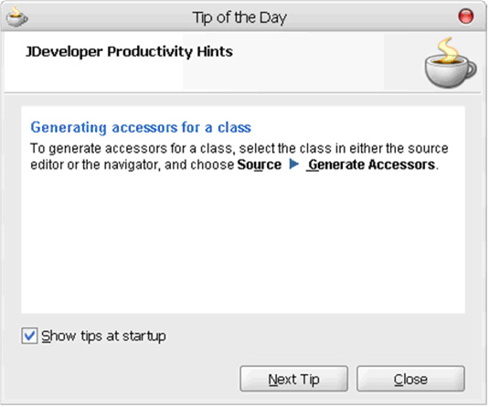
และจะพบ Start Page ดังรูป

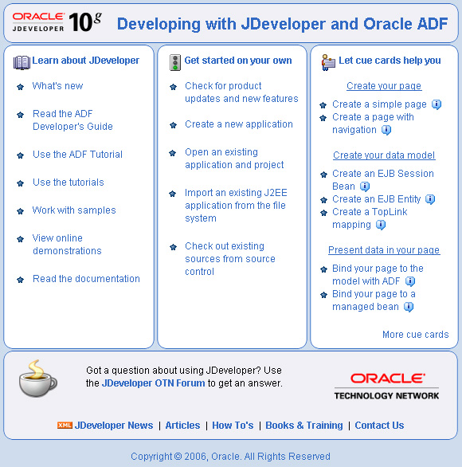

ภาคผนวก ง. DriveNET Car Reservation System Installation Guide
- เปิดโปรแกรม Oracle JDeveloper 10g R3
- เลือก menu File>Open จาก menu bar ด้านบน
- เลือก File จาก path ต่อไปนี้ Project/Project.jws แล้วกด Open
- ที่ด้านซ้ายมือในหน้าต่างของ JDeveloper เลือก tab Connection แล้วเลือก Database
- click ขวาแล้วเลือก New Database Connection
- ใส่ชื่อ connection แล้วเลือก connection type เป็น Oracle(JDBC) แล้วกด Next
- ใส่ user name เป็น admin และ password เป็น password และ role เป็น DBA แล้วกด Next
- เลือก driver เป็น thin ใส่ host name เป็น IP ของ database server ใส่ port เป็น 1521 และใส่ SID เป็น ORCL แล้วกด Next
- กด Test Connection รอจนขึ้น status เป็น success! แล้วกด Finish
- ที่ด้านซ้ายมือของหน้าต่างของ JDeveloper เลือก tab Application แล้วเลือก Schema>Application Sources > cr > schema > Database Diagram
- กด Ctrl+A เพื่อเลือกทั้งหมดแล้ว click ขวา เลือก Generate>Data Definition Language
- จะเห็นรายการในช่อง available ให้กด add เข้าไปในช่อง selected ให้หมดแล้วกด Next
- เลือก CREATE OBJECTS แล้วกด Next
- เอาเครื่องหมายถูกหน้า Generate SQL script ออกแล้วกด Next
- ใส่เครื่องหมายถูกที่หน้า Perform Operation Against the Database แล้วเลือก Connection ที่สร้างไว้ก่อนหน้านี้ แล้วกด Next จนจบกระบวนการ
- ที่ด้านซ้ายมือของหน้าต่างของ JDeveloper เลือก tab Application แล้ว click ขวาที่ BC แล้วเลือก Project Properties > Business Components แล้วเลือก Connection เป็น Connection ที่เราได้สร้างไว้ก่อนหน้านี้แล้วกด OK
- ที่ด้านซ้ายมือของหน้าต่างของ JDeveloper เลือก tab Application แล้วเลือก DataModel > Application Sources > prop.properties
- แก้ IP เป็นค่า IP ของ Database Server
- ที่ด้านซ้ายมือของหน้าต่างของ JDeveloper เลือก tab Application แล้วเลือก Counter > Resources > prop.properties และ DriveNET > Resources > prop.properties
- แก้ IP เป็นค่า IP ของ Database Server
- ที่ด้านซ้ายมือของหน้าต่างของ JDeveloper เลือก tab Application แล้ว click ขวาที่ Project แล้วเลือก Rebuild
- ที่ด้านซ้ายมือของหน้าต่างของ JDeveloper เลือก tab Connection แล้ว click ขวาที่ Application Server เลือก New Application Server Connection
- ใส่ชื่อ Connection แล้วเลือก type เป็น Oracle Application Server 10g 10.1.3 แล้วกด Next
- ใส่ user และ password ที่ใส่ตอน setup Oracle Application Server 10g 10.1.3
- ใส่ host name เป็น IP ของ Application Server แล้วกด Next
- กด Test Connection รอจนขึ้น status เป็น success! แล้วกด Finish
- ที่ด้านซ้ายมือของหน้าต่างของ JDeveloper เลือก tab Application แล้ว
  - click ขวาที่ Counter > Resources > webapp.deploy เลือก Deploy to “ชื่อ Connection ที่สร้างไว้”
  - click ขวาที่ DriveNET > Resources > webapp.deploy เลือก Deploy to “ชื่อ Connection ที่สร้างไว้”
  - click ขวาที่ Manager > Resources > webapp.deploy เลือก Deploy to “ชื่อ Connection ที่สร้างไว้”
- เปิด Application DriveNET Manager แล้วกรอกข้อมูลลงไปในแต่ละ Module จนครบ

